


Вместе мы можем больше

Инфо Кам Ро-Ру

Информационный бюллетень
Румыно-Российской
Двусторонней Торговой Палаты

ОКТЯБРЬ 2015

Новости румынской экономики

С УЧЕТОМ ТЕКУЩИХ УСЛОВИЙ, ИНДИКАТОР МАКРОЭКОНОМИЧЕСКОЙ УВЕРЕННОСТИ ВЫРОС В СЕНТЯБРЕ С.Г.

В сентябре 2015 года индикатор макроэкономической уверенности- CFA Румынии составил 64,9 балла, увеличившись на 2 пункта по сравнению с предыдущим месяцем, согласно пресс-релизу CFA Румыния.

Увеличение было обусловлено ростом его составляющих, в текущих условиях.

Таким образом, индикатор текущих условий вырос на 67,5, выше на 5,9 баллов по сравнению с зарегистрированным ранее, а индикатор ожидаемости сохранился на уровне 63,5.

Что касается обменного курса евро/лей, среднея ожидаемость это 4,4500 на 6 месяцев (аналогично зарегистрированым в предыдущий период) и, соответственно, 4,4650, небольшое увеличение по сравнению с предыдущим периодом.

Ожидаемые темпы инфляции на 12 месяцев (июль 2016/июль 2015) в среднем 1,25% (по сравнению с 0,25% в предыдущим году ).

CFA Румыния-это ассоциация профессионалов в области инвестиций в Румынии, обладатели звания Chartered Financial Analyst, предоставленном CFA Institute (США).

CFA Румыния является одним из 144 компаний-членов CFA Institute и имеет более 160 членов.

ПРОФИЦИТ БЮДЖЕТА - 0,87% ОТ ВВП, ЗА ПЕРВЫЕ 9 МЕСЯЦЕВ 2015
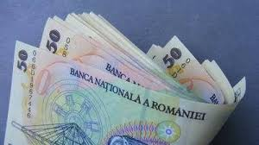

Исполнение консолидированного общего бюджета в конце первых девяти месяцев 2015 года завершилось с профицитом в 6,1 млрд. леев, соответственно 0,87% от ВВП, по сравнению с сальдо в размере 0,4 млрд. леев, соответственно, 0,06% ВВП, зарегистрированный на ту же дату в 2014 году, согласно данным, опубликованным Министерством Финансов.
Доходы консолидированного общего бюджета в сумме 169,1 млрд. леев, что составляет 24% от ВВП, были на 8,8% больше в номинальном выражении по сравнению с тем же периодом предыдущего года, а удельный вес в ВВП вырос на 0,7 процентных пункта.
Отмечен рост по сравнению с тем же периодом предыдущего года поступлений от: налога на доходы (+13,6%), НДС (+12,5%), неналоговые доходы (+12,8%), налог на прибыль (+10,9%) и акцизов (+8,2%). Поступления от взносов социального страхования снизился лишь на 1,4% по сравнению с прошлым годом, будучи под влиянием снижения на 5 процентных пунктов взносов работодателей, и увеличением в 2015 году на 0,5 пп взноса в пенсионный фонд. На уровне местных администраций отмечен рост по сравнению с предыдущим годом на налоги на имущество-2,9%, налоги на использование товаров на 5,5% и неналоговые доходы на 1,7%. Расходы консолидированного бюджета, в сумме 162,9 млрд. леев, увеличились в номинальном выражении на 5,1% по сравнению с тем же периодом предыдущего года, но снизились на 0,2 пп, как доля в ВВП.
Значительное сокращение было зарегистрировано по расходам по процентам (-8,1%) вследствие сезонности платежей и снижения доходности по государственным ценным бумагам. Параллельно с этим, отмечается значительный рост, на 41,7% по сравнению с тем же периодом предыдущего года, произведенных расходов по проектам, финансируемых из внешних фондов грантов. Расходы на инвестиции, включающие расходы на капитал, а также соответствующих программ развития, финансируемых из внутренних и внешних источников, составили 19,0 млрд. леев, соответственно 2,7% от ВВП, в номинальном выражении на 15,4% больше по сравнению с аналогичным периодом предыдущего года.

РОМСИЛВА, В ПЕРВЫЕ 9 МЕСЯЦЕВ С.Г., СОБРАЛА 6,1 МЛН КУБОМЕТРОВ ДРЕВЕСИНЫ В ЛЕСАХ СТРАНЫ
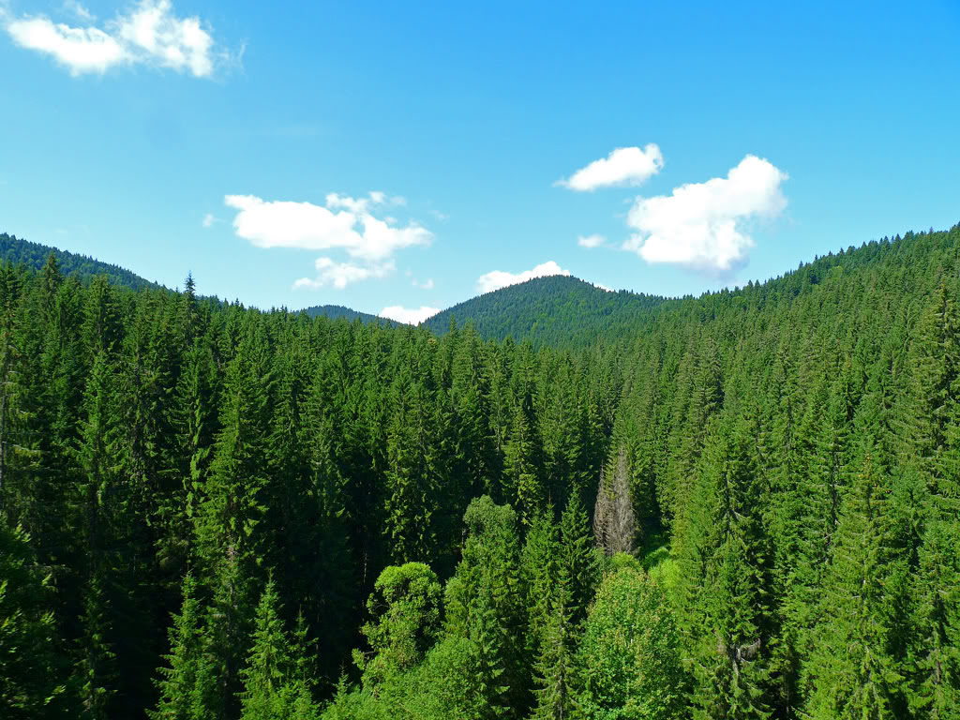

Национальное Лесничество – РОМСИЛВА собрало за первые девять месяцев в этом году, 6,1 млн кубометров древесной массы в лесах государства, что почти на 3% ниже, по сравнению с аналогичным периодом 2014 г., когда был достигнут объем в 6,283 млн. кубометров. Объем древесины, полученной в конце сентября составляет около 66% от годовой добычи, запланированный на 2015 год, соответственно 9,273 млн.кубометров..
«Эксплуатация древесины осуществляется в нормальном темпе. У нас, утвержден постановлением Совета Директоров объем в 9,4 миллиона кубометров древесной массы, для 2015г., это учитывая то что у нас есть возможность добывать до 11 миллионов кубических метров. Мы решили добывать меньшее ежегодное количество ", - заявил генеральный директор РОМСИЛВА - Адам Крэчюнеску.
Цены реализации древесины за последние 3 года выросли на 61%. По данным РОМСИЛВА, ее оборот составил, в девять месяцев, 1,174 млрд. леев, увеличившись на 4,5% по сравнению с аналогичным периодом 2014 г., когда оборот составил 1,123 млрд. леев. Валовая прибыль увеличилась на 176,8 млн. леев за 9 месяцев 2014г.
Продажа древесины является основным источником дохода РОМСИЛВА, другие поступления это от охоты и от продажи лесных ягод, лекарственных растений, грибов.
РОМСИЛВА управляет 3.266.494 гектарами леса, находящегося в собственности государства и обеспечивает услуги лесного хозяйства на площади 1.123.378 га лесного фонда, находящивося в публичной собственности административно-территориальных единиц или частных собственников.

МИНИСТЕРСТВО ЭНЕРГЕТИКИ ПЕРЕДАСТ ЕВРОКОМИСИИ УВЕДОМЛЕНИЕ О ТРАНСФОРМАЦИИ ПОМОЩИ СОХРАНЕНИЯ ЭК ХУНЕДОАРА В ПОМОЩЬ ПО РЕСТРУКТУРИЗАЦИИ
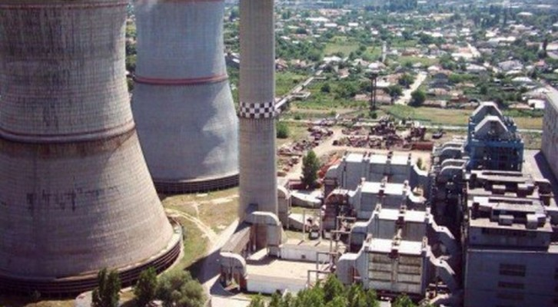

Министерство Энергетики направляет уведомление Европейской Комиссии, через которою помощь по сохранению Энергетического Комплекса(ЭК) Хунедоара будет преобразованна в помощь по реструктуризации.
Согласно пресс-релизу министерства, помощь по реструктуризации может быть использованна для преобразования долгов и финансирования мероприятий плана реструктуризации Энергетического Комплекса Хунедоара. В то же время, согласно плану реструктуризации, будет прогрессивное снижение расходов, вместе с предоставлением гарантии в том, что касается рентабельности деятельности в течение 3 лет. Главная цель этого плана реструктуризации это структурная реорганизация, вместе с ростом экономической эффективности во всех сферах деятельности Энергетического Комплекса Хунедоара.
План реструктуризации Энергетического Комплекса Хунедоара, предложенной консультантом ISPE, был представлен Советом по Конкуренции Румынии представителям Европейской Комиссии в рамках рабочей встречи, что состоялась в Брюсселе. В этой встрече приняли участие и представители Министерства Энергетики, Малых и Средних Предприятий и Бизнес-Среды, делегаты Энергетического Комплекса Хунедоара, при участии представителей ISPE.
В результате обсуждений, румынская сторона и представители Европейской Комиссии договорились, что меры, предложенные в рамках плана реструктуризации должны будут софинансироватся из собственных ресурсов ЭК Хунедоара, в равных долях с суммой предоставленного пособия по реструктуризации учитывая директивы ЕС.
«Через этот план реструктуризации, предложенный консультантом ISPE - мы обеспечим оптимальные условия для роста экономической эффективности.
В конечном счете, повышение эффективности связаное с увеличением доходов ЭК Хунедоара это цели, к которым мы должны стремится постоянно. В то же время, я рад, открытости к диалогу представителей Европейской Комиссии», - сказал Богдан Бадя, государственный секретарь в Министерстве Энергетики, Малых и Средних Предприятий и Бизнес-Среды.
Европейская Комиссия пришла к выводу, что временная помощь, на сумму 167 миллионов леев (около 37,7 млн. евро), которая предоставляеться румынским государством ЭК Хунедоара, согласна с правилами ЕС о государственной помощи. Комиссия констатировала, в частности, что помощь была ограничена суммой, необходимой для дальнейшей деятельности по эксплуатации своих электростанций в следующие шесть месяцев. В конце этого периода, предприятие будет погашать сумму полученной помощи или Румыния предоставит план реструктуризации, который будет определять меры по обеспечению жизнеспособности в долгосрочной перспективе предприятия, говорится в пресс-релизе Европейской Комиссии..
В результате потерь, зарегистрированных в 2013 и в 2014 году, ЭК Хунедоара сталкивается с серьезными проблемами ликвидности. Государство предоставит предприятию займы на короткий срок, что позволит предприятию платить своим кредиторам, поддержать свою деятельность до тех пор, пока будет в состоянии представить план реструктуризации.
Комиссия считает, что мера согласуется с руководящими принципами от 2014 года на сохранение и реструктуризацию предприятий, находящихся в трудном положении. В частности, пособия ограничиваются необходимой суммой для поддержания деятельности предприятия в течение следующих шести месяцев. Кроме того, Румыния стремится представить план реструктуризации, который должен обеспечивать бущее жизнеспособность предприятия, в случае, если предприятие не будет в состоянии погасить полученною финансовою помощь после шести месяцев.

ВИНОГРАДОРСТВО И ВИНОДЕЛИЕ РУМЫНИИ ПРИВЛЕКЛИ ИНВЕСТИЦИИ БОЛЕЕ 500 МИЛЛИОНОВ ЕВРО ЗА ПОСЛЕДНИЕ 10-12 ЛЕТ
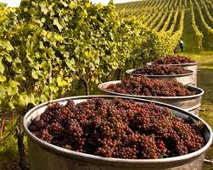
Виноградарско-винодельческая отрасль Румынии привлекла более 500 миллионов евро за последние 10-12 лет, являясь одним из самых современных секторов в сельском хозяйстве - заявил Корнел Дику, директор в Министерстве Сельского Хозяйства и Развития Сельских Районов.
Виноградарство привлекло более 500 миллионов евро начиная с 2000 года и до сих пор.Эти деньги пошли на реструктуризацию насаждений и обновление технологий.
То, что произошло за последние 10-12 лет в секторе виноградарства и виноделия представляет собой ориентир для других областей в сельском хозяйстве.
Мы получили фонды от ЕС —программа Sapard. С их помощю мы обеспечили отрасль современными технологиями, адаптировали законодательство, и в 2007 году мы вошли подготовленными в Европейский Союз по виноградно-винодельческому сектору. Последовали и другие фонды от ЕС которые были получены в этом секторе.
Почти все виноделческие румынские компании присуствующие на европейским рынке, имеют плантации новых отечественных сортов, хорошего качества.
Меры по реструтуризации и обновлению технологии завершены и, таким образом, в настоящее время не существует ни одной компании не имеющии насаждений с качественным потенциалом, с современном центром виноделия, который позволяет производить вино высокого качества.
Следует очень важный этап для румынского вина, это его продвижение.
Есть виноградники, есть винодельческие комбинаты, мы ввели современные технологии, мы добились высококачественных вин и качество будет расти по мере того, как виноградники "стареют". Следующий этап это продвижения в ЕС, но и в другие страны.
Я думаю, что, в основном, мы должны начать с продвижения вина на национальном уровне.
Румынии удалось посадить 35.000 гектаров виноградников в рамках программы переподготовки, наиболее высокими темпами преобразования в ЕС, будучи, пожалуй, единственной страной, которой удалось поглотить в полном объеме 42 млн, выделяемых ежегодно, после интеграции в ЕС.
Румыния находится на 5-м месте в Европе с точки зрения площади виноградников, более чем 200 000 гектаров, и на 6-м месте в ЕС с точки зрения производства.
Что касается потребления вина в Румынии, оно выросло от 24 до 27 литров вина в течение последних пяти лет.
На 2015 год, текущие оценки показывают, что год будет и количественно, и качественно, урожайный потому что засуха повышает качество винограда, а дожди в июне поспособствовали хорошему росту виноградной лозы.
Согласно первым оценкам по производству, в 2015 году Италия произведет 48,8 млн гектолитров, опережая Франция (47,6 млн. гектолитров) и Испанию (36,6 млн гектолитров).
Далее следуют: Германия-8,7 млн гектолитров, Португалия с 6,7 млн гектолитров и Румыния с производством в 4,069 млн гектолитров, увеличившись на 6,1% по сравнению с прошлым годом.

ПРАВИТЕЛЬСТВО УТВЕРДИЛО ВТОРОЮ ПОПРАВКУ БЮДЖЕТА НА 2015 ГОД; ДЕФИЦИТ ОСТАЕТСЯ НА УРОВНЕ 1,86% от ВВП


Правительство утвердило вторую поправку бюджета на 2015 год, поправка положительная, были выделены все средства, запрашиваемые государственными учреждениями, заявил премьер-министр Виктор Понта.
Новая поправка бюджета положительная. Все государственные учреждения, которые просили деньги их получили, потому что у нас есть по-прежнему профицит бюджета. Если будут потрачены все выделенные суммы, мы сохраним уровень дефицита в 1,86%, согласованный с международными финансовыми учреждениями, и с государственным бюджетом.
Премьер отметил, выделение 360 миллионов леев для здравоохранения, для повышения заработной платы на 25% в системе здравоохранения, на лекарства и на национальные программы в этой области. Энергия получила 80 миллионов леев для выплаты пособии по программе минимис.
Кроме того, сельское хозяйство получило 750 млн. леев, из которых 300 миллионов леев, пособия по засухи, 100 миллионов леев для дизельного топлива, 370 миллионов леев для софинансирования проектов европейского финансирования. Остапось 350 миллионов леев в резервным фонде пострадавших от засухи, но мы должны получить одобрения Европейской Комиссии на этот счет, сказал Виктор Понта.
Для уплаты авансового платежа исполнительных листов на 2015 и 2016 года, правительство выделило 1,2 млрд. леев, а железные дороги получают 120 миллионов леев. Местные органы власти получают один миллиард леев для балансировки местных бюджетов и 500 миллионов леев для уездных дорог и коммунального хозяйства. Кроме того, Министерство Развития получает один миллиард леев для реализации Национальной Программы Местного Развития. Образование получает дополнительно 270 млн. леев на финансирование высшего образования и стипендии.
Не в последнюю очередь, Министерство Национальной Обороны получает дополнительно 500 млн. леев, Министерство Внутренних Дел, еще 270 миллионов леев, Министерство Иностранных Дел сумму в 130 миллионов леев, Культы дополнительно 50 миллионов леев, Европейские Фонды плюс 750 миллионов леев, а Правосудие сумму в 250 млн. леев.

ПРЕДЛОЖЕНИЕ ПО БЮДЖЕТУ НА 2016 ГОД: РОСТ ВВП 3,4%, ИНФЛЯЦИИ В СРЕДНЕМ 1,7% И КУРС ОБМЕНА 4,44 ГРН/ЕВРО

Государственный бюджет на 2016г. может быть основан на экономическом росте в 3,4%, инфляции в среднем за год на 1,7%, курс обмена лей/евро 4,44, следует из документа, размещенном на сайте Министерства Энергетики, Малых и Средних Предприятий, охраны окружающей Среды, который включает в себя предложение по бюджету на 2016г. и оценки на 2017 – 2019гг. переданые Министерством Публичных Финансов, главным распорядителям кредитов. Согласно документу, к 2017 году предполагается экономический рост на 3,7%, а в последующие годы более 4%.
В то же время, рост потребления населения оценивается в 3,4% в 2016 году, а потребление публичного управления в 3%. В отношении инвестиций, в документе отмечается, что они будут расти на 5,6% в 2016 году и более чем на 6% в последующие годы. Экспорт, как ожидается, вырастет на 5,8% в следующем году, а импорт на 6,8%, согласно указанному документу. Дефицит текущего счета является, таким образом, 1,4% в 2016 году и 1,5% в 2017 году. С другой стороны, ожидается снижение числа безработных до 465.000 человек в этом году и до 450,000 в следующем году и на 435.000 в 2017 году.

АНАЛИЗ MOODY'S: РЕЙТИНГ РУМЫНИИ ПОДДЕРЖИВАЮТ ЭКОНОМИЧЕСКИЙ РОСТ, ФИСКАЛЬНОЕ УКРЕПЛЕНИЕ И НИЗКИЙ ПРАВИТЕЛЬСТВЕННЫЙ ДОЛГ
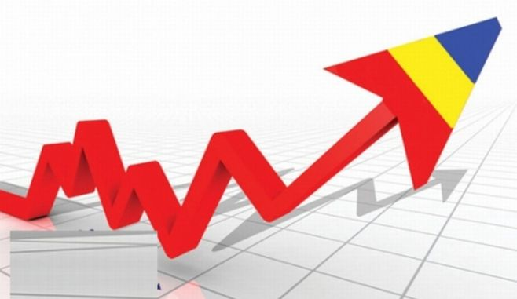

Оптимистические перспективы роста в среднесрочной перспективе, низкий уровень государственного долга и сокращение бюджетного дефицита поддерживают рейтинг 'Baa3' со стабильным прогнозом, присвоенный Румынии и противодействует таким проблемам как низкое качество активов в банковской системе, высокий уровень внешнего долга, низкие показатели в области публичных инвестиций и эффективность государственных компаний, говорится в анализе, выполненным агентством финансовой оценки Moody's.
По данным Moody's, рейтинг 'Baa3', присвоенный Румынии поддерживается на уровне 'высокий', в плане фискального укрепления. Хотя долг правительства увеличился в три раза после 2008 года до 39,9% от ВВП в 2014 году, тем не менее, он находится на том же уровне со странами имеющими аналогичный рейтинг. Кроме того, надежность фискального укрепления выиграло от сокращения бюджетного дефицита на 1,5% ВВП в 2014 году, от 8,9% ВВП в 2009 году.
'Мы ожидаем, что финансовой дефицит останеться стабильным на уровне 1,5% ВВП, в 2015 году, меры правительства по снижению налогов, будут компенсированны мерами по расходам. Тем не менее, мы ожидаем, что в 2016 году, сочетание снижения НДС и рост заработной платы в государственном секторе приведет к дефициту более 2,1% от ВВП', - говорится в отчете Moody's.
Экономическая надежность оценивается как 'умеренная' согласно методологии Moody's, учитывая как рост, так и устойчивое преимущество на стороне конкурентоспособности, которыми пользуются в Румынии в результате интеграции с более развитыми странами Европейского Союза, так и проблемы, возникающие в результате неустойчивости спроса торговых партнеров из ЕС. Ожидаем, что экономическое развитие будет поддерживатся восстановлением промышленного производства и внутреннего спроса, но спрос ограничивается основными торговыми партнерами Румынии в еврозоне.
Рост ВВП вряд ли вернется на докризисный уровень.
Институциональная надежность Румынии оценивается как 'высокая', что отражает улучшение показателей анализа Всемирного Банка относительно эффективности правительства, верховенство закона и контроль коррупции. Хотя румынские учреждения являются более слабыми, чем в среднем по ЕС, институциональная сфера улучшилась после вступления в ЕС.
По мнению Moody's, уязвимость Румынии в зоне риска является 'низкой', потому что есть небольшой риск, что политические потрясения повлияют на предсказуемость политики. Периодическая напряженность между президентом и премьером, а также внутри правящий коалиции являются, на наш взгляд, маловероятном фактором снижения импульса реформ,' - говорится в отчете Moody's. Румыния имеет рейтинг 'Baa3' от Moody's и рейтинг 'BBB минус' от Standard & Poor's и Fitch.

РОМГАЗ ЗАКЛЮЧИЛ С ТРАНСГАЗ ДОГОВОР УСЛУГ ПО ТРАНСПОРТУ ПРИРОДНОГО ГАЗА, НА СУММУ В 248 МЛН. ЛЕЕВ
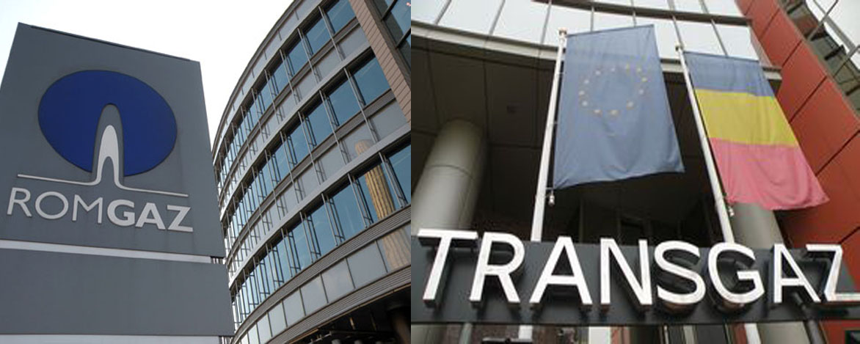

Ромгаз заключил с Трансгаз контракт на оказанию услуг по транспортировки природного газа, на период с 1 октября 2015 года до октября 2016 года на сумму в 248 млн. леев, согласно докладу, направленному Фндовой Биржи Бухареста. Оплата услуг Трансгаза будет осуществляться до 15 календарных дней с даты выставления счета. Гарантия в соответствии с договором, является 25% от стоимости транспортной мошности, твердоя и прерываемоя, распространяющиеся на весь срок действия договора.

ДЕФИЦИТ САЛЬДО БАЛАНСА ВНЕШНЕЙ ТОРГОВЛИ АГРОПРОДОВОЛЬСТВЕННОЙ ПРОДУКЦИЕЙ, УВЕЛИЧИЛСЯ НА 26% В ПЕРВЫЕ 7 МЕСЯЦЕВ С.Г.


Румыния экспортировала агропродовольственною продукцию более чем на 3,06 миллиардов евро в течение 7 месяцев в 2015 году, рост на 14,1% по сравнению с аналогичным периодом 2014 г., в то время как импорт вырос на 14,4%, до 3,13 млрд евро, по данным Министерства Сельского Хозяйства и Развития Сельских Районов. В этих условиях, в первые семь месяцев 2015 года дефицит сальдо баланса внешней торговли агропродовольственной продукцией составил 69,4 млн евро, выше на 14,3 млн евро (+26%), по сравнению с аналогичным периодом 2014 года.
Кукуруза и сигареты принесли самые большие поступления от экспорта в январе — июле 2015 года, потом пшеница, рапс и ячмень.
Таким образом, в указанный период было экспортировано 3,21 млн. тонн кукурузы на сумму 618,5 миллионов евро против 1,09 млн. тонн (332,2 млн. евро) за тот же период в 2014 году, а также 28.800 тонн сигареты и сигары (поступления 511,2 млн. евро) по сравнению с 22 000 тонн (377,2 млн евро) в течение первых 7 месяцев в 2014 году.
Объем экспортируемой пшеницы составил 1,6 млн. тонн (330,2 млн. евро) в период январь-июль 2015 года, по сравнению с 2,12 млн. тонн (430,6 млн. евро) на 7 месяцев 2014 года, отмечая снижение количества 529.400 тонн (-24,9%).
Полученные доходы были занижены более чем на 100 млн евро по сравнению с аналогичным периодом предыдущего года.
В то же время, от экспорта семян рапса — 456.500 тонн поступило 172,6 млн.евро в первые 7 месяцев этого года, по сравнению с 180,9 млн евро, полученной за тот же период в 2014 году, на количество 521.700 тонн.
Были получены дополнительные доходы от экспорта ячменя (+53,2 млн. евро), соевых бобах (+15,6 млн), подсолнечного масла (+13,4 млн евро), мясо овец или коз (+10,9 млн евро) и мясо птицы (+9,1 млн. евро).
С другой стороны, в указанный период были более низкие поступления от экспорта семян подсолнечника (-39,4 млн. евро) и живых животных.
В анализируемый период сохранилась тенденция роста торгового профицита в результате торговли агропродовольственной продукцией с третьими странами, которая составила 569,6 млн, что на 84,8 млн. евро больше по сравнению с поступлениями первых семи месяцев 2014 года.

Общий результат торговли агропродовольственной продукциейРумынии был под сильном влиянии дефицита торгового баланса межевропейской торговли, который снизился на сумму в 639 млн евро, что на 99,1 млн. евро больше по сравнению с соответствующим периодом 2014г.
Европейский Союз остается основным партнером в торговле сельскохозяйственной продукции Румынии, поставки агропродовольственной продукции в этом направлении сщставляют 61,7%, а закупки в государствах-членах ЕС 80,8%.

Услуги поддержки для професионалов в бизнесе :
портал e-office и
журнал Рartners


У вас есть фирма?
е-офис предлагает:
• инструменты прямого маркетинга в интернете
• инструменты роста продаж
• оригинальный контент
• целеустремленное продвижение
• выбрать клиентов/ поставщиков/ новых технологий, на основе проверенных данных
• и многие другие услуги
У вас есть НПО?
е-офис предлагает:
• вы можете увеличить свою известность
• можете рекламировать свои мероприятия и инициативы
• выбрать новых партнеров через многочисленные фильтры поиска;
• и многие другие услуги
Портал e-office включает в себя комплексные услуги, необходимые любой компании или неправительственной организации, в целях осуществления деятельности, оптимального развития организации, для повышения видимости on-line и off-line, что внесет решающий вклад в
расширение бизнеса и увеличение прибыли.
Портал e-office предлагает возможность ведения бизнеса в среде, управляемой традиционными принципами интегрированного сообщества, что позволяет полную свободу взаимодействия и коммуникации, созданные на принципах этических норм в бизнесе, на уважении и ответственности.
Разработан как расширение портала e-office для профессиональных ассоциаций, неправительственных организаций и компаний, журнал Partners публикует новости из экономической среды и общественных объединений: нпо, двусторонние торговые палаты, обединения работодателей, профессиональные объединения, предприниматели и финансовые учреждения, события, мнений, кампаний лоббирования, анализы рынка и его тенденций.

ALM Media Comp Impex SRL
телефон/ факс: +4021.610.7685;
+40723 263 403,
+40723 351 372
www.e-office.com.ro
revista.partners@gmail.com
www.partners.com.ro

ПРЕДЛОЖЕНИЯ РУМЫНСКИХ КОМПАНИЙ

S.C. RIFIL S.A./ AO РИФИЛ
ИНН: RO 2050285
Регистрационный номер: J27/37/1991
Страна: Romania/ Румыния, Уезд : Neamt/ Нямц
Нас. пункт: Savinesti/ Савинешть
Адрес: str.Gheorghe Caranfil, 1/ ул.Георге Каранфил, 1, Почтовый индекс: 617410
Телефон: +40 233 281839, Факс : +40 233281782, E-mail : rifil@rifil.com, Website : www.rifil.com
Контактное лицо : Pojoga Valerica/ Пожога Валерика- Director General/ Генеральный директор
Предмет деятельности
Производство акриловой и полушерстяной пряжи для машинного и ручного вязания.

Деловое предложениeПряжа 100% акриловая, а также с содержанием шерсти для трикотажного производства и для ручного вязания.
СERAMICA BIANCA S.R.L./ЧЕРАМИКА БЯНКА ООО
ИНН: RO11228897
Регистрационный номер: J29/1300/1998
Страна: ROMANIA/ РУМЫНИЯ
Уезд : PRAHOVA/ ПРАХОВА
Город PLOIESTI /ПЛОЕШТЬ
Адрес: Soseaua Vestului, Nr. 28 / Шосеауа Вестулуй № 28
Почтовый индекс: 100486
Телефон: +40244599883
Факс : +40244599883
E-mail : ceramica@bianca.ro ; sales@bianca.ro
Website : www.bianca.ro
Контактное лицо : Mihaela Ionita- Director Comercial /
Михаела Ионицэ – Коммерческий директор
Предмет деятельности
Производство предметов сантехники из фарфора
Деловое предложениe
Черамика Бянка ООО это завод по производству санитарно-технических изделии из фарфора (раковины, посуды, туалеты, биде, писсуары, др.), среднего и высшего уровня, являясь единственным независимым заводом в данной промышленной области.
Общая политика нашей компании это производство, подогнанное исключительно под каждого клиента, товаров согласованных совместно. У нас есть собственный цех моделирования, который может производить любую желаемою клиентом модель.
